Тема. Цифри всі ми знаємо, склад числа 4 вивчаємо

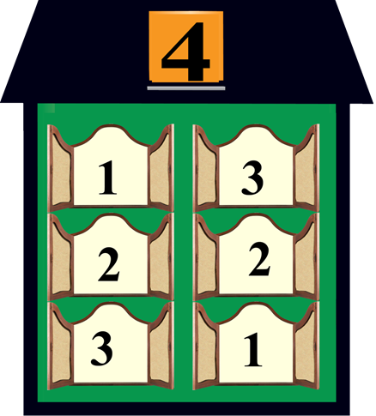

Корекційно-розвивальна мета: повторити правила лічби, поняття: число і цифра; учити дітей визначати і запам'ятовувати всі випадки складу числа 4; навчити розпізнавати чотирикутники серед інших геометричних фігур; вправляти в написанні цифр; удосконалювати вміння порівнювати числа в межах 10; уживати в мовленні відносні словесні конструкції; розвивати мислення, просторову уяву; виховувати інтерес до математики, акуратність, старанність. Корекція мовлення, фонематичного слуху та звуковимови, рухових дій кисті, передпліччя та пальців рук. Збагачення активного словника дітей.
Обладнання та матеріали: набір цифр, малюнки, посилка від лісових звірят; конверти з завданням; палички для лічби; казковий герой Поштар; презентація «Склад числа 4»; олівці; індивідуальні картки з завданням; кошик з солодощами; конверт з листом від лісових звірят.

Хід уроку
1. Організаційний момент
- Діти, розпочався новий день, то ж давайте привітаємося з усім навколишнім та нашими гостями
Доброго ранку – сонце привітне!
Доброго ранку – небо блакитне!
Доброго ранку – в небі пташки!
Доброго ранку – зелені ялинки!
Доброго ранку – люди привітні!
Я всім бажаю щоб посмішки квітли!
Сонечко встало,
Іде новий день,
Любі малята
Усім: « Добрий день»
2. Актуалізація опорних знань
- Сядьте, діти, всі рівненько,
Усміхніться всі гарненько.
Не гаймо і хвилинки,
Починаємо урок з розминки.
Математична розминка
2.1 Пряма та обернена лічба в межах 10
2.2 Гра «Лічи далі»
Починаю лічити від 1 до 10, діти продовжують по черзі, «ланцюжком». Теж саме – у зворотному порядку

2.3 Гра «Якої цифри не вистачає»
1 2 3 ☐ 1 ☐ 3 4 1 2 ☐ 4
2.4. Гра «Назви сусідів».
Показую цифру. Діти називають «сусідів» числа: попереднє і наступне.
2.5 Гра «Слухай та рахуй»
Стукаю музичним молоточком по столу, а діти рахують та відповідають
2.6 Гра «Порахуй та поклади відповідну фішку»
(Діти рахують групи предметів і кладуть до кожної групи фішку з відповідною цифрою)
4 яблука; 6 груш; 3 апельсина; 5 слив
Психогімнастика «Сніжинка»
- Закрийте очі, уявіть, що ви легенькі, як пушок, маленькі сніжинки, кружляєте в повітрі, спускаючись з неба до землі, а коли ви відкриєте очки, то знову станете дітьми.
(Звучить музика Вівальді «Пори року», діти повільно кружляють в танку).
Білесенькі сніжиночки
Вродились ми з води.
Легенькі, як пушиночки
Спустилися сюди.
Ми хмарою носилися
Від подиху зими
І весело крутилися
Метелицею ми.
Тепер ми хочем спатоньки
Як дітоньки малі
І линемо до матінки
До любої землі.

3. Повідомлення теми уроку
- Сьогодні на уроці ми складатимемо число 4 з різних чисел, а також пригадаємо назви геометричних фігур.

4. Первинне сприйняття й осмислення нового матеріалу
4.1. Бесіда про чотирикутник.
(На дошці малюнок «Геометричні фігури» та зображення Робота з геометричних фігур)
- Які ви знаєте геометричні фігури? Назвіть їх. З яких геометричних фігур побудований Робот? Скільки трикутників; кругів; овалів; чотирикутників?
- У країні математики є фігура, у самій назві якої ховається число 4.
- Хто зрозумів, про яку фігуру йдеться?
(Пояснюю, чому так називають цю фігуру, показує складові чотирикутника)
- Чотирикутник — це геометрична фігура, яка складається з чотирьох сторін, чотирьох кутів та чотирьох вершин
( Називаю елементи чотирикутника і показую: 4 вершини, 4 кути, 4 сторони)
- Скільки сторін має чотирикутник?
- Скільки вершин має чотирикутник?
- Скільки кутів має чотирикутник?
- Яку ще геометричну фігуру ми можем назвати чотирикутником?(квадрат)
4.2 Показ відео про склад числа 4
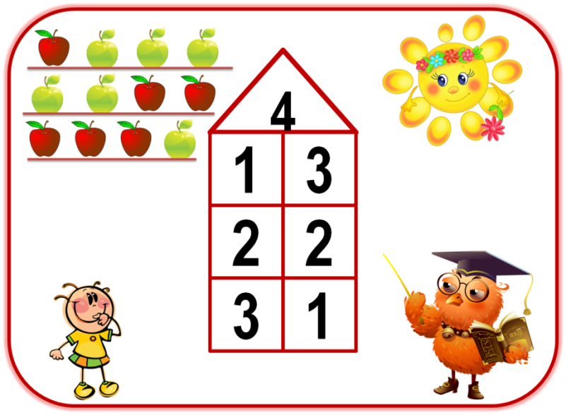
- Зараз ми пригадаємо склад числа 3, з яким ознайомились на попередньому уроці та ознайомимося з складом числа 4. Увага на екран. (Презентація «Склад числа 4»)

- Отже, 4 можна скласти з 1 і 3, з 2 і 2, з 3 і 1.
5. Узагальнення та систематизація знань
5.1 Сюрпризний момент
(Чути стук у двері, до класу заходить Листоноша з посилкою в руках )
- Доброго дня діти! Ви знаєте, хто я? (Листоноша)
- Та ось я не знаю, чи туди я потрапив. На якій вулиці знаходиться Ваша школа? (Малофонтанна 8-А )
- Так, вірно, то ця посилка для Вас. Бажаю Вам успіхів! До побачення!

- Що ж у цій посилці? Ой, малята, тут нам лист. Давайте прочитаємо.
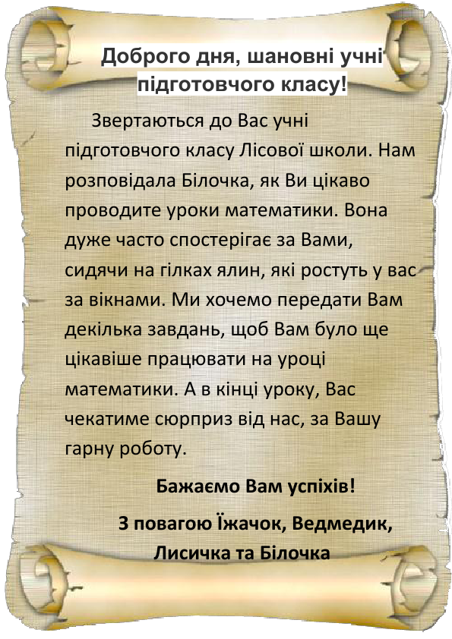
(Читаю листа)

5.2 Робота в зошиті (роздаю робочі зошити)
Написання цифр. Завдання 1
- Ось і перше завдання від наших друзів. Напишіть каліграфічно рядочок цифри 6 і рядочок цифри 8.

Сядьте, дітки, всі рівненько,
Усміхніться всі гарненько!

Щоб цифри правильно писати,
Хвилинку каліграфії потрібно почати.
Цифри пишемо рівненько,
Щоб були гарненькі!
- А можливо, хтось нам розповість віршики про цифри 6 і 8.

Цифра шість, як бегемотик,
Має кругленький животик.
Ну, а шийка, як дуга,
Вліво зігнута вона.

Два кружечки поряд стали.
Що за дивні окуляри? -
У маляток запитали.
Це ми вісім написали!
- Отже, перше завдання ми виконали. Молодці, діти!
Фізкультхвилинка«Україно, ми твоя надія»
(з використанням комп’ютера)
5.3 Робота з підручником
Завдання 1
- Що бачите на малюнку зліва? Скільки м’ячів зліва, справа?
- Скільки разом?
- Отже, 4 це 1 і 3.
- Що бачите на малюнку справа? Скільки гантелей зліва, справа?
- Скільки разом?
- Отже, 4 це 2 і 2
Завдання 2
- Малюнок по ліву сторону. Кого зображено на малюнку? Скільки рибок в першому рядочку, в другому?
- Скільки разом?
- Отже, 4 це 2 і 2.
- Малюнок по середині. Хто на малюнку зображений? Скільки по ліву сторону; по праву сторону?
- Скільки разом?
- Отже, 4 це 3 і 1.
- Малюнок по праву сторону. Хто намальований на малюнку? Скільки черепашок у першому рядку; у другому?
- Скільки разом?
- Отже, 4 це 2 і 2.

Робота в зошитах
- Ось і друге завдання від звірят. Потрібно порівняти числа.
- Викладіть на ліву частину зошита 3 мотрійки, а на праву 1 мотрійку. Порівняйте ці два числа. А можливо хтось знає віршики про ці числа.
- > 1
Цифра три – то чарівниця,
Невеличка й круглолиця.
Яку казку не візьмеш,
Цифру три завжди знайдеш.
Одиничка – цифра рівна
І до стовпчика подібна.
Всі рахунки, всі таблички
Починають з одинички.
- Викладіть на ліву частину зошита 4 мотрійки і на праву 4 мотрійки. Порівняйте ці два числа. Діти, хтось знає віршик про цифру 4?
- = 4
Познайомтесь – це чотири,
З нею в дружбі усі звірі,
Бо чотири лапки мають,
Вправно ними чеберяють.
Пальчикова гімнастика
«МОЯ РОДИНА»
Ось цей пальчик – мій дідусь,
Ось цей пальчик – це бабуся,
Ось цей пальчик – тато,
Ось цей пальчик – мама,
Ось цей пальчик – я,
От і вся моя сім’я!
- Скільки білочок по ліву сторону, а по праву? Порівняйте ці два числа. А можливо хтось знає віршики про ці числа.
2 < 7
Подивіться – ось і два,
Цифра дуже чепурна.
Шийку «гусачком» згинає,
Хвостик хвилькою здіймає.
Сім – на косу дуже схожа.
Та косить вона не може.
Хто її не хоче вчити,
Хай іде траву косити.
Пальчикова гімнастика
Ми писали, ми трудились,
Наші руки вже стомились,
А щоб гарно написати,
Треба пальці розім'яти.
Руки кілька раз тряхнемо
І писати знов почнемо,
Відпочивши, дружно враз
Приступив до праці клас.
- Отже, друге завдання ми виконали. Молодці, діти!
  - Робота з роздатковим матеріалом. Практична робота.
Змоделюйте чотирикутник з олівців.
- Скільки олівців потрібно взяти?
- Скільки сторін у чотирикутника? А вершин скільки? Кутів?
Змоделюйте чотирикутник з паличок.
- Скільки паличок потрібно взяти?
- Скільки сторін у чотирикутника? А вершин скільки? Кутів?
Змоделюйте трикутник з паличок.
- Скільки паличок потрібно взяти?
- Скільки сторін у трикутника? А вершин скільки? Кутів?
- Назвіть у класі предмети, що мають форму чотирикутника.
5.6 Робота з підручником
Завдання 3
- Кого ви бачите на малюнку зліва? Скільки собачок в першому рядку, в другому? Скільки разом?
- Отже, 4 це 2 і 2.
- Кого ви бачите на малюнку справа? Скільки кошенят в першому рядочку, а в другому?
- Отже, 4 це 3 і 1.
Завдання 4
- Що бачите на малюнку по ліву сторону? Скільки вишеньок по ліву сторону, а по праву? Скільки разом?
- Отже , 4 це 1 і 3.
- На середньому малюнку. Скільки вишеньок по ліву сторону, а по праву? Скільки разом?
- Отже, 4 це 3 і 1.
- На малюнку справа. Скільки вишеньок зліва, а справа? Скільки разом?
- Отже, 4 це 2 і 2.
Гімнастика для очей
Очі
Очі, очі, оченята!
Як заплющу - буду спати,
Як розплющу - все побачу,
Насварять мене – заплачу.
5.7 Робота в зошиті. Розфарбуйте лише чотирикутники.
(У кожної дитини в зошиті намальовані геометричні фігури)
- Ось нарешті і останнє завдання від лісових звірят.
- Потрібно розфарбувати у зошитах лише чотирикутники. Найбільший чотирикутник – червоним кольором, квадрат – синім, 2 маленькі чотирикутники – жовтим кольором.
- Молодці, діти, ви і з цим завданням впоралися!
6. Підбиття підсумків уроку
- Збіг урок, як коротка мить, дуже швидко час біжить. Та попереду в нас багато кроків, багато веселих, цікавих уроків.
- Спитати хочеться мені, навчились Ви чогось чи ні?
- Що сподобалось найбільше?
- За Вашу гарну працю, звірята Лісової школи хочуть пригостити Вас ласощами.

